Как не платить за свет, воду и газ, если вы их не используете
Перерасчет ЖКХ в квартирах без счетчиков можно сделать, только если вы предоставите акт обследования, подтверждающий, что в вашем жилье технически невозможно установить счетчики — п.92 Постановления Правительства РФ от 06.05.2011 N 354. "О предоставлении коммунальных услуг собственникам и пользователям помещений в многоквартирных домах и жилых домов" (вместе с "Правилами предоставления коммунальных услуг собственникам и пользователям помещений в многоквартирных домах и жилых домов").
Получить акт можно тем, кто живет в ветхих или аварийных домах. За актом обследования необходимо обратиться в свою Управляющую организацию.
Если вы уезжаете из квартиры больше чем на пять дней, то по закону не должны оплачивать время «простоя». Но управляющая компания о вашем отъезде не знает. Поставьте ее в известность, и вам сделают перерасчет платежей. Для этого отнесите в управляющую компанию заявление и документы, которые подтвердят, что вас не было в квартире.

Сроки подачи заявления о перерасчете за ЖКХ
Вы можете сообщить об отъезде заранее или по возвращении. Говорить заранее неудобно. Никто не хочет лишний раз объявлять о том, что квартира пустует. Поэтому лучше воспользоваться вторым вариантом — прийти в управляющую компанию в течение 30 дней после приезда.

Важно знать, что перерасчет сделают только в том случае, если вы зарегистрированы в квартире. Если вы живете на съемной квартире и хозяева вас не зарегистрировали, то в управляющей компании вам не помогут. Зарегистрируйтесь в МФЦ, это не так сложно, как кажется.

Выясняем управляющую компанию или ТСЖ
Определить свою обслуживающую организацию вам поможет квитанция на оплату услуг. Название компании указано в графе «Наименование получателя платежа». Иногда там же указывают адрес и телефон.

Подробную информацию об управляющей компании можно найти:
За более подробной информацией зайдите на сайт «Реформа ЖКХ». Кликните по ссылке «Найти своего управляющего» и вбейте в строку поиска название обслуживающей организации. Так вы узнаете адрес компании, сайт, имя руководителя и даже рейтинг, который складывается из финансовой устойчивости, прозрачности, эффективности и репутации:

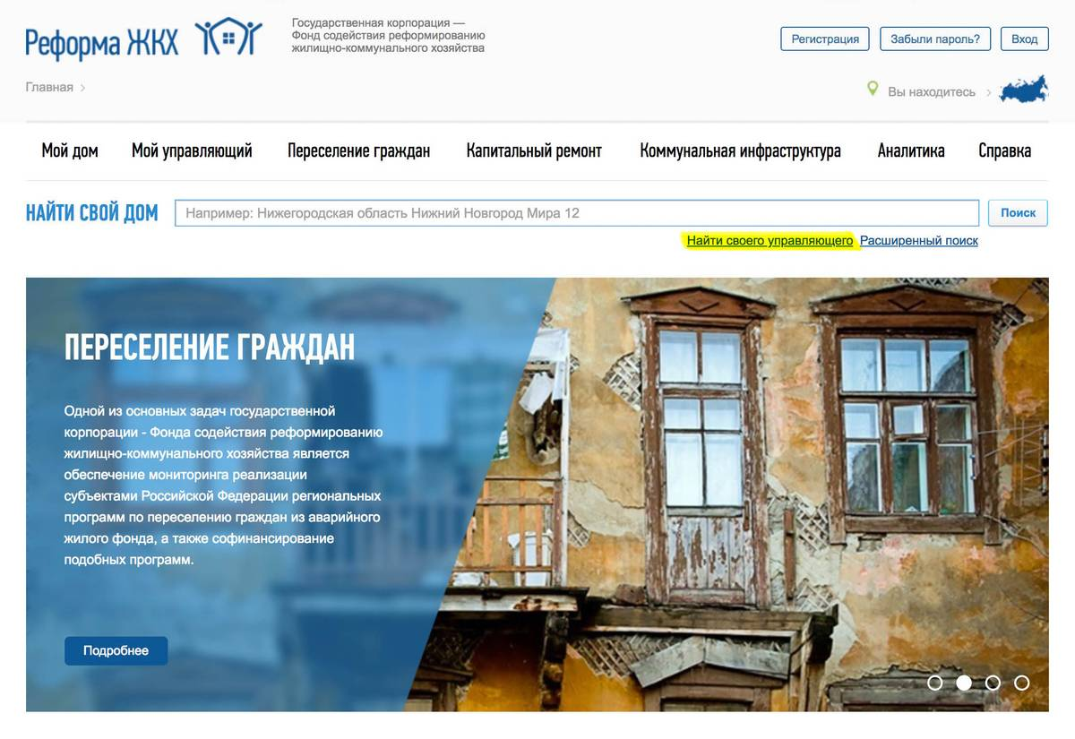

Обязательно уточните по телефону дни и часы приема. Многие фирмы выделяют на это всего пару часов в неделю. Подготовьтесь заранее: распечатайте и подпишите заявление, сделайте копии нужных документов.

Пишем заявление

Примерная форма заявления:

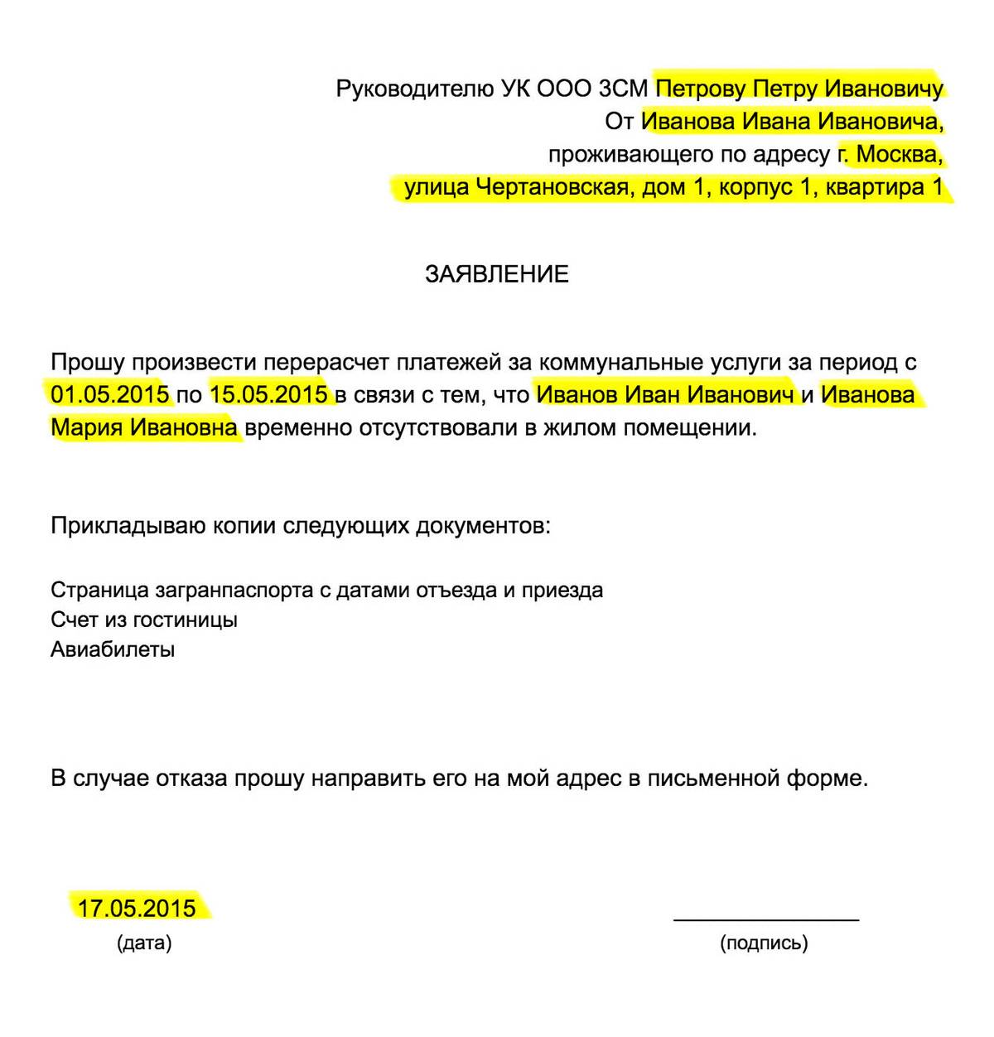
Вставьте свои данные вместо выделенных

К заявлению приложите документы. Если вы отдаете копию документа, она должна быть заверена. Не обязательно идти к нотариусу: заверить копию подписью может сотрудник управляющей компании. Просто покажите ему оригинал документа.

Готовим документы
Теперь приложите документы.

Если вы уезжали:

-в командировку - командировочное удостоверение

-в отпуск- счет из гостиницы и/или загранпаспорт с отметками о въезде и выезде в другую страну

- на дачу - справка из администрации садового поселка или садового товарищества о том, что вы жили на даче

-лечиться – справка из больницы или санатория

-учиться – справка из деканата

- в армию - справка из воинской части по месту службы

- снимать жилье в другом городе - справка о временной регистрации / договор аренды жилья
Куда угодно:
-проездные билеты, в том числе электронные (при условии, что на них указано ваше имя)
-справка, подтверждающая период временного пребывания гражданина по месту нахождения учебного заведения, детского дома, школы-интерната, специального учебно-воспитательного и иного детского учреждения с круглосуточным пребыванием.

ТОГБУ «Центр поддержки семьи и помощи детям «Семейный причал»
Служба постинтернатного сопровождения выпускников

Перерасчет ЖКХ

Как не платить за свет, воду и газ, если вы их не используете

Тамбовская область, Инжавинский р-н,
с. Красивка ул. Первомайская д. 3А,
тел. 8(47553)66-2-04

.

